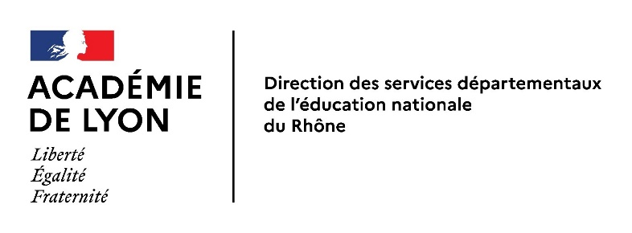

Aide à la conception et à l’écriture du projet pédagogique
Arts Plastiques avec un intervenant extérieur

Année scolaire :  Période : du au | Circonscription :  École :  Adresse :  Tel :  Mail :
Nombre de classes engagées : | Niveau(x) de classe(s) :
Nom du ou des enseignants : | Nom de l’intervenant :
S’il s’agit d’un temps fort, cocher à minima un item par pilier : grands objectifs de formation pour le PEAC (arrêté du 01/07/2015 - J.O. du 7/07/2015)

Pilier : Fréquenter (Rencontres)
C1 | C2 | C3
 |  |  | Cultiver sa sensibilité, sa curiosité et son plaisir à rencontrer des œuvres.
 |  |  | Échanger avec un artiste, un créateur ou un professionnel de l'art et de la culture.
 |  |  | Appréhender des œuvres et des productions artistiques.
 |  |  | Identifier la diversité des lieux et des acteurs culturels de son territoire.

Pilier : Pratiquer (Pratiques)
C1 | C2 | C3
 |  |  | Utiliser des techniques d'expression artistique adaptées à une production.
 |  |  | Mettre en œuvre un processus de création.
 |  |  | Concevoir et réaliser la présentation d'une production.
 |  |  | S’intégrer dans un processus collectif.
 |  |  | Réfléchir sur sa pratique.

Pilier : S'approprier (Connaissances)
C1 | C2 | C3
 |  |  | Exprimer une émotion esthétique et un jugement critique.
 |  |  | Utiliser un vocabulaire approprié à chaque domaine artistique ou culturel.
 |  |  | Mettre en relation différents champs de connaissances.
 |  |  | Mobiliser ses savoirs et ses expériences au service de la compréhension de l'œuvre.

Compétences travaillées en arts plastiques :

Pour le cycle 1 : Cf. BO spécial N°11 du 26 novembre 2015 et N°6 du 31 juillet 2020

☐ Choisir différents outils, médiums, supports en fonction d’un projet ou d’une consigne et les utiliser en adaptant son geste
☐ Pratiquer le dessin pour représenter ou illustrer, en étant fidèle au réel ou à un modèle, ou en inventant
☐ Réaliser une composition personnelle en reproduisant des graphismes. Créer des graphismes nouveaux
☐ Réaliser des compositions plastiques, seul ou en petit groupe, en choisissant et combinant des matériaux, en réinvestissant des techniques et des procédés
☐ Décrire une image, exprimer son ressenti ou sa compréhension en utilisant un vocabulaire adapté

Pour le cycle 2 et le cycle 3 : Cf. BO spécial N°11 du 26 novembre 2015 et N°6 du 31 juillet 2020
« Les quatre compétences énoncées ci-dessous se travaillent toujours de front, lors de chaque séquence et non successivement »

- Expérimenter, produire, créer
- Mettre en œuvre un projet artistique
- S’exprimer, analyser sa pratique, celle de ses pairs ; établir une relation avec celle des artistes, s’ouvrir à l’altérité
- Se repérer dans les domaines liés aux arts plastiques, être sensible aux questions de l’art

« Ces compétences sont développées et travaillées à partir de trois grandes questions proches des préoccupations des élèves »
Cocher les items plus spécifiquement travaillés.

Cycle 2 | Cycle 3
Les trois grandes questions  ☐ La représentation du monde  ☐ L’expression des émotions  ☐ La narration et le témoignage par les images  Les éléments du langage plastique  ☐ Forme  ☐ Espace  ☐ Lumière  ☐ Couleur  ☐ Matière  ☐ Geste/ Corps  ☐ Support  ☐ Outils  ☐ Temps  Cf. Document d’accompagnement « Lexique pour les arts plastiques : les éléments du langage plastiques »  Les pratiques artistiques  ☐ Pratiques bidimensionnelles : dessin, peinture, collage  ☐ Pratiques tridimensionnelles : sculpture, modelage, assemblage, installation, in situ …  ☐ Pratiques de l’image fixe et animée : photographie, vidéo, création numérique…  Cf. document d’accompagnement « Lexique pour les arts plastiques : la diversité des pratiques au service du projet de l’élève » | Les trois grandes questions  ☐ La représentation plastique et les dispositifs de présentation  ☐ Les fabrications et la relation entre l’objet et l’espace  ☐ La matérialité de la production plastique et la sensibilité aux constituants de l’œuvre  Les éléments du langage plastique  ☐ Forme  ☐ Espace  ☐ Lumière  ☐ Couleur  ☐ Matière  ☐ Geste/ Corps  ☐ Support  ☐ Outils  ☐ Temps  Cf. Document d’accompagnement « Lexique pour les arts plastiques : les éléments du langage plastiques »  Les pratiques artistiques  ☐ Pratiques bidimensionnelles : dessin, peinture, collage  ☐ Pratiques tridimensionnelles : sculpture, modelage, assemblage, installation, in situ …  ☐ Pratiques de l’image fixe et animée : photographie, vidéo, création numérique…  Cf. document d’accompagnement « Lexique pour les arts plastiques : la diversité des pratiques au service du projet de l’élève »

DESCRIPTION DU CONTENU DU PROJET

Bilan du projet précédent (compétences acquises) :

Besoins identifiés (au regard des apprentissages des élèves) :

Titre du projet :

Lien avec le projet d’école et son volet culturel :

Place du projet arts plastiques dans le PEAC (ce qu’a fait cette cohorte d’élèves auparavant, ce qu’il est prévu qu’elle aborde ensuite ; quelle prise en compte des autres domaines artistiques dans ce projet ?)

Objectifs : Présenter rapidement les objectifs de votre projet en lien avec les 3 piliers du PEAC (en appui sur les textes de 2013 instaurant le parcours EAC et le référentiel de 2015).

Rencontrer : La rencontre avec les œuvres, les artistes, les structures culturelles

Pratiquer : La pratique de l’élève, elle est essentielle et au cœur de nos projets

Connaître : Les apprentissages en arts plastiques.

Restitution envisagée :

Organisation envisagée (classe entière, groupes…)

Nombre d’heures d’intervention par classe :

Jours et horaires de l’intervention par classe :
-
-
-
-
-
-
Étapes prévisionnelles des différentes séances :
-
-
-
-
-
-
-
-
-
-
Répartition des rôles et tâches
Rôle et place de l’enseignant dans le déroulement du projet et au cours des séances. | Tâches confiées à l’intervenant.
Temps d’échange entre l’enseignant et l’intervenant extérieur :
- En amont du projet :
- En cours de projet :
- En fin de projet :
Indicateurs d’évaluation : quels indicateurs vous permettront de constater l’acquisition des compétences cochées dans le projet ? Si le projet concerne l’école entière, préciser les modalités d’évaluation par cycle.

Budget :
Dépenses :
Taux horaire pour l’intervenant extérieur :
Nombre d’heures d’intervention :
Montant total de l’intervention :
Achat de fournitures :
Recette :
Ressources école :
Subvention ville :
Autres apports :
Recensement du projet sur ADAGE à la date du :

